- TELA DE LOGIN
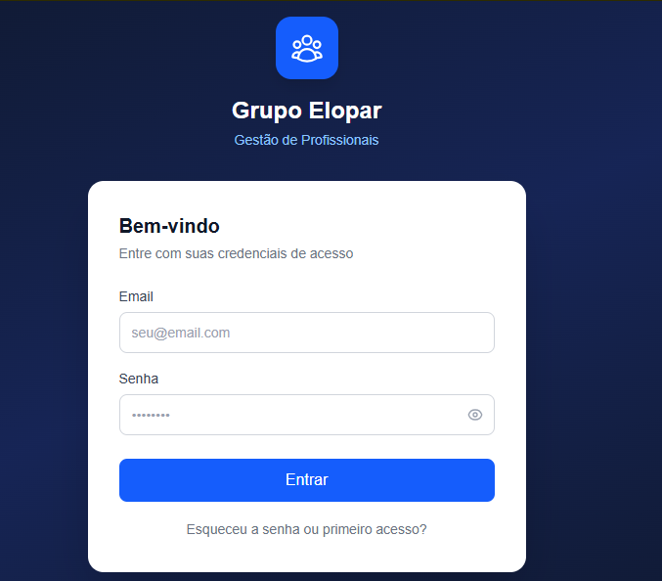
Cenario Atual
A autenticação de email e senha estão funcionando
Cenário proposto
Implementar o processo de Esqueceu minha senha ou Primeiro Acesso.
Esqueci Minha Senha
O sistema direciona para uma tela, que o usuário irá colocar seu email.
Assim é gerado um token no email para o usuário informar na tela sistêmica e possibilita trocar a senha.
Primeiros Passos
Faz um onbording de primeiro acesso informando o cadastro, mas somente os administradores poderão cadastrar.
Precisaremos implementar isso na Area de Usuario (Pendencia de Outra Feature)
2. Area de Usuario

Atualmente existem informações repitidas, na área superior direita e na área inferior esquerda, nessa duas imagens
Area Superior Direita
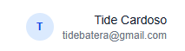
Area Inferior Esquerda
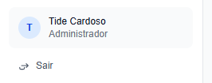
Cenario Proposto
Implementar uma Area de Usuario na parte superior direita com submenus
- Dados do Usuario
- Trocar foto
- Cadastrar novos usuários
3. Desigin
As fontes de todas as telas estão muito grandes, precisamos deixar em um tamanho mais agradável
4. Tumblr
Atualmente estamos com 2
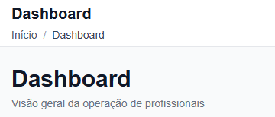
Manter somente na parte superior do sistema

5. Higienização da Base
Eliminar registros com nomes duplicados, manter somente 1, depois o responsável edita

